Акция «Осторожно! Непогашенный костёр!»
(фотоотчет)
Доброго всем дня!
Старшая группа №2 «Солнечные лучики» Кочёвский детский сад «Сильканок» приняла участие в акции «Осторожно! Непогашенный костёр!». Готовясь к акции, в группе проводились разные мероприятия: беседы о правилах поведения в лесу, об опасности лесных пожаров, о последствиях необходимых действий людей в лесу, рассматривали иллюстрации, учили стихотворения и отгадывали загадки. А затем рассказали о нашей Акции родителям.
21 мая 2019 г. ребята отправились на экскурсию в пожарную часть. Такие экскурсии помогают дошкольникам ближе познакомиться с профессией пожарного, а так же закрепить знания о правилах безопасного обращения с огнём.

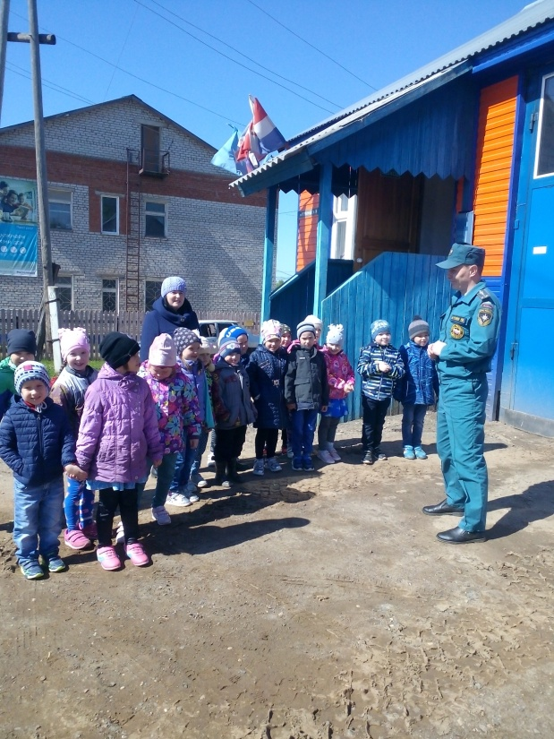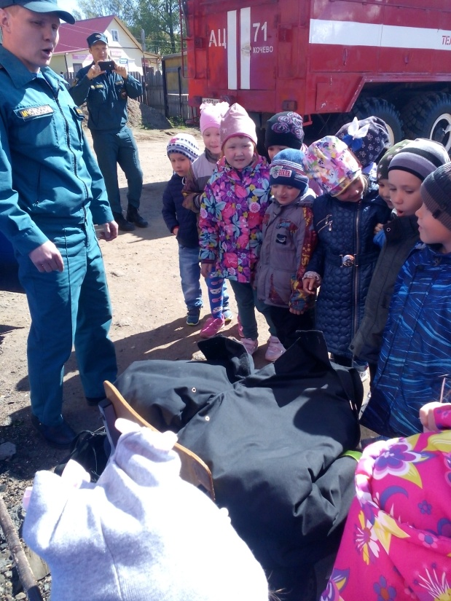

Сотрудники пожарной части побеседовали с детьми, познакомили их со специальной одеждой пожарного.

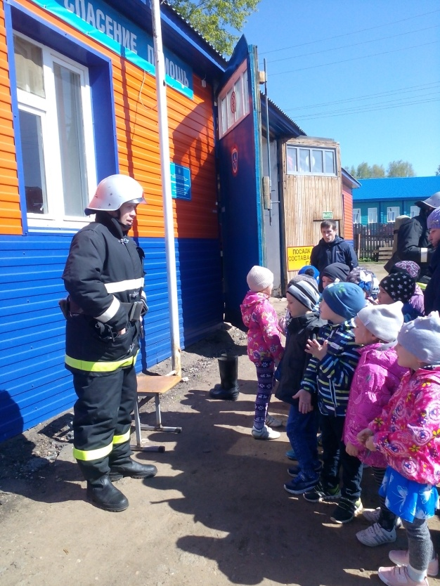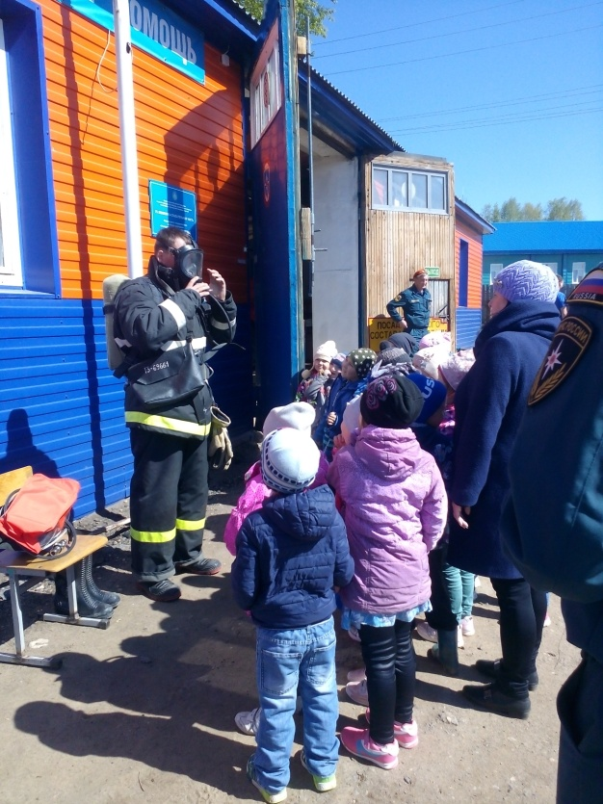

С восторгом ребята примеряли шлем и спасательное устройство.

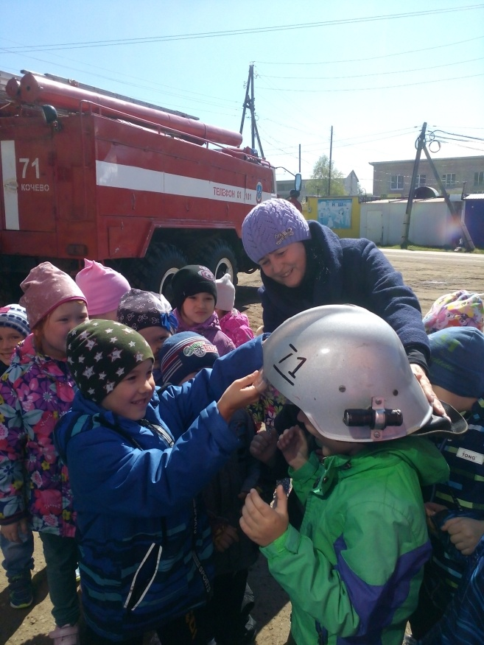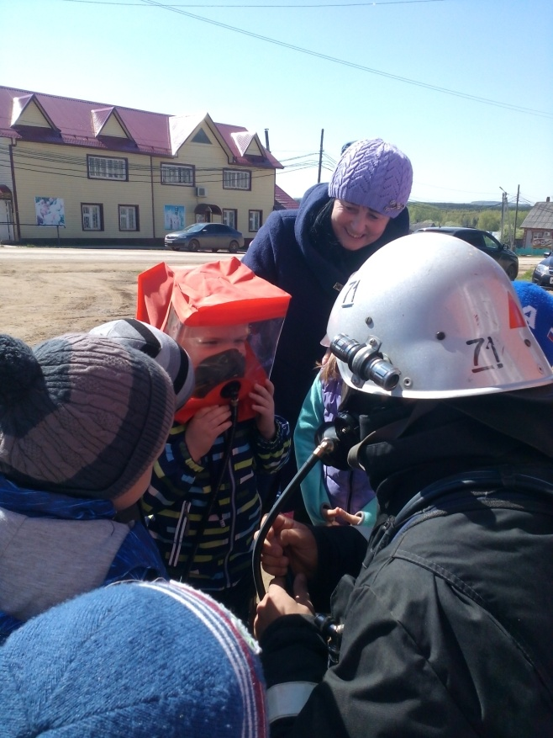

Рассматривали пожарную машину.

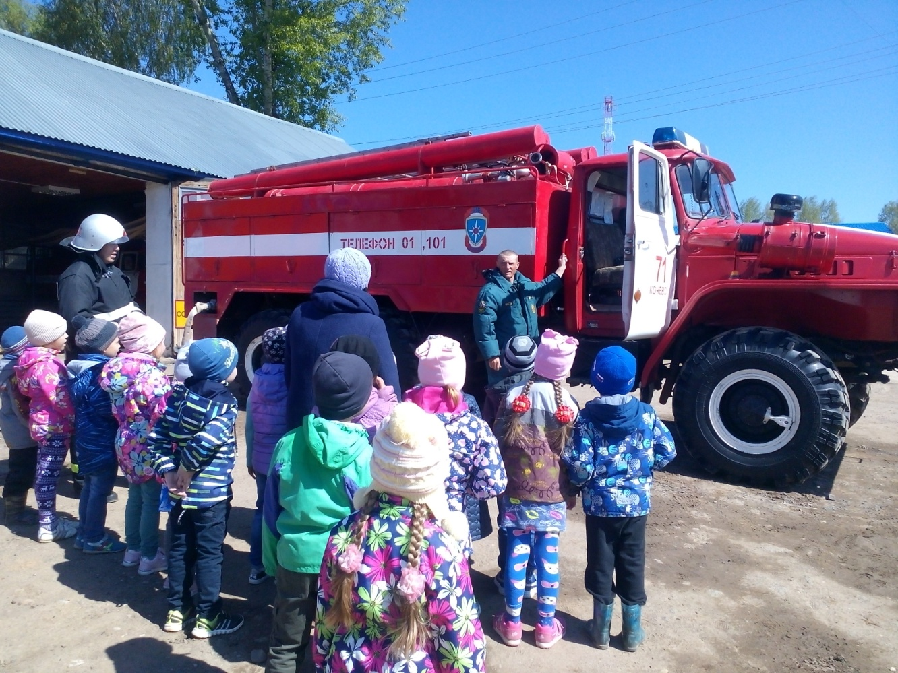

Многие смогли подержать пожарный рукав.

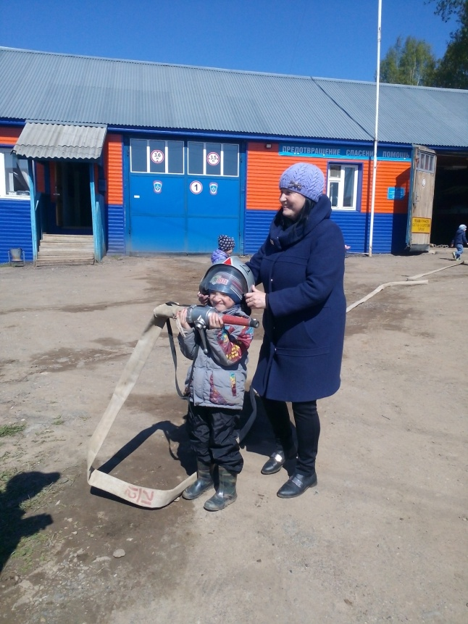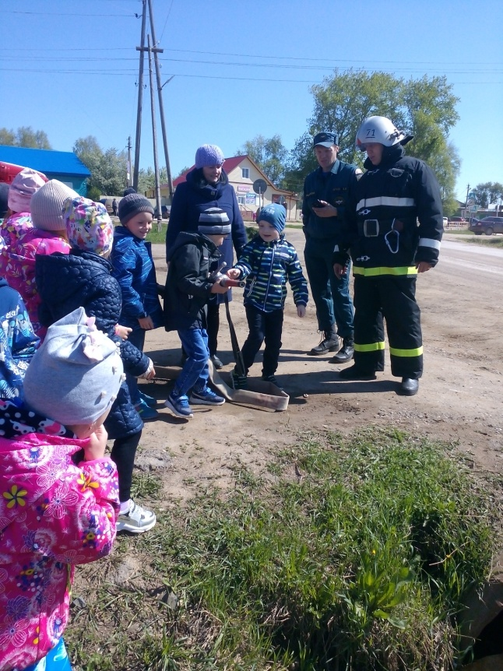

Самый приятный момент для детей – посидеть за рулём, и ощутить себя бесстрашным пожарным.

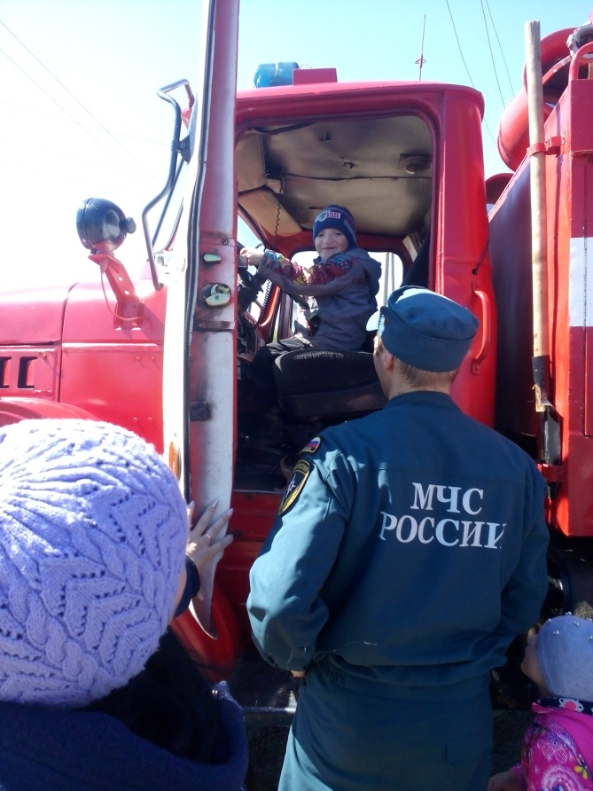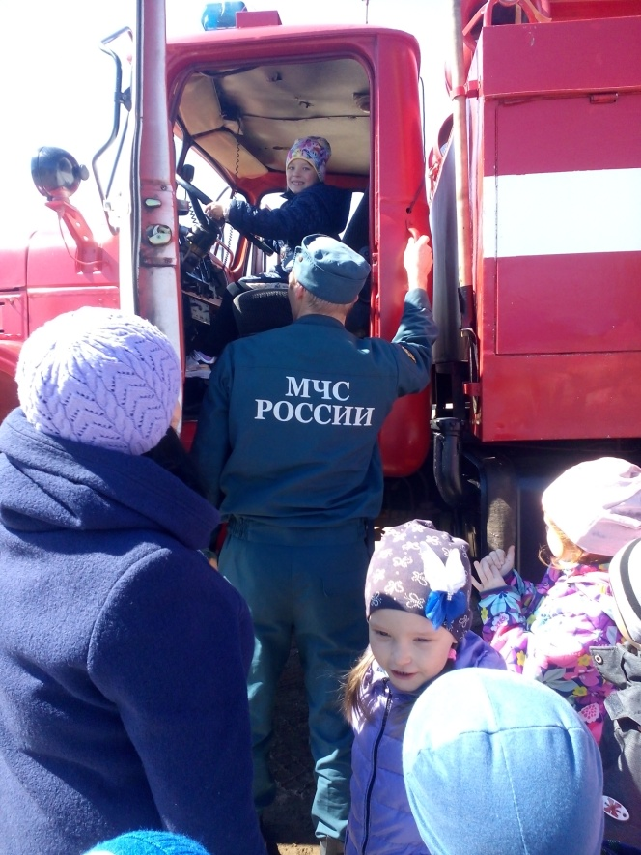

Кто знает, может через несколько лет кто-то из ребят вернётся в пожарную часть не на экскурсию, а на работу!

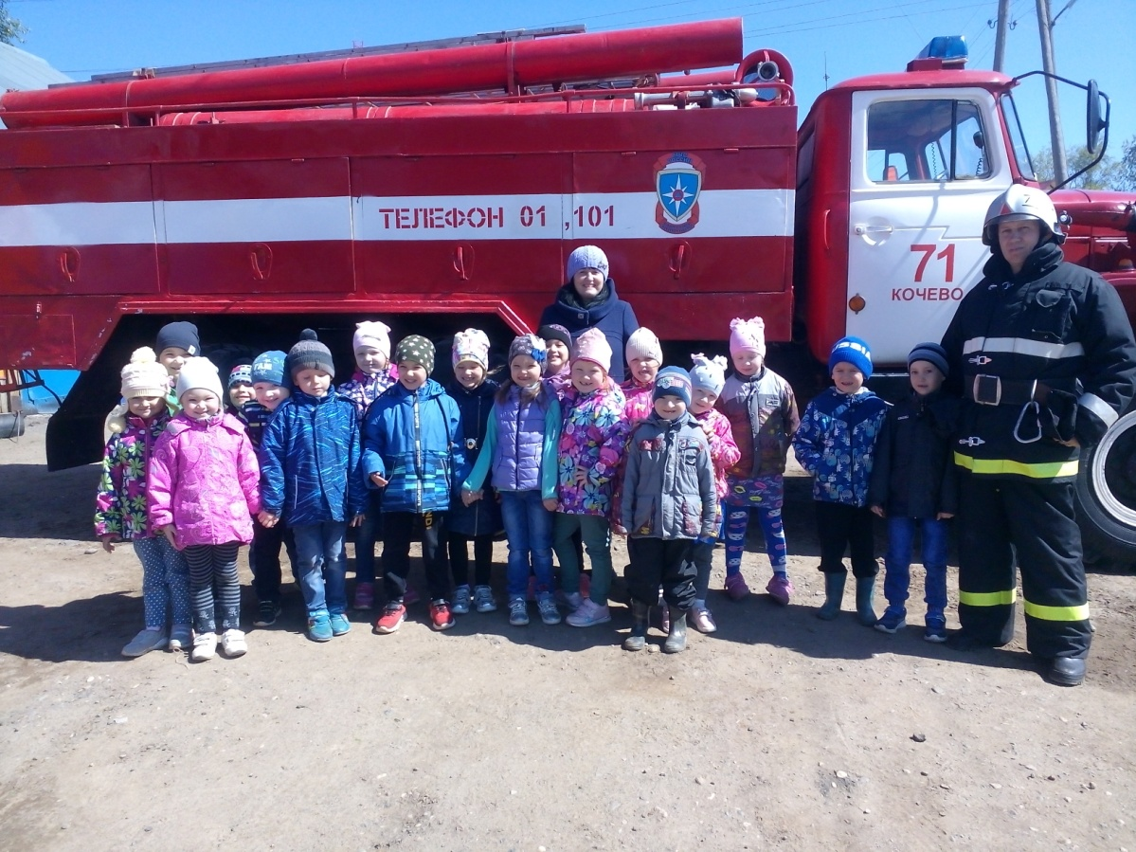
22 мая был оформлен стенд для родителей.

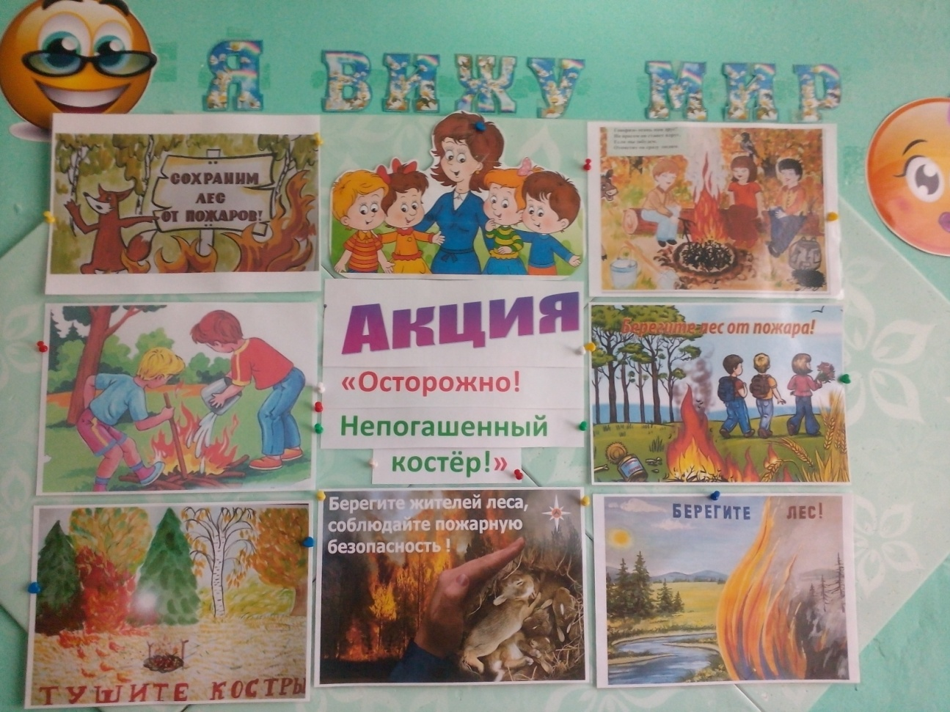

В этот же день дети приготовили листовки для жителей села Кочёво.
Вот что у нас получилось.

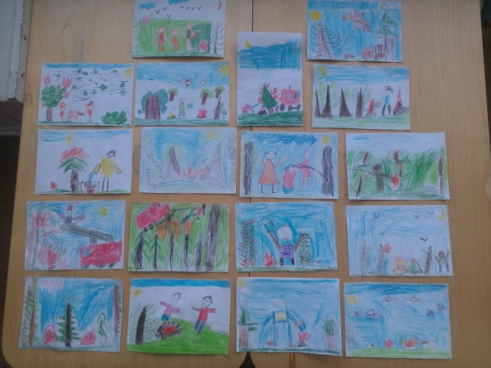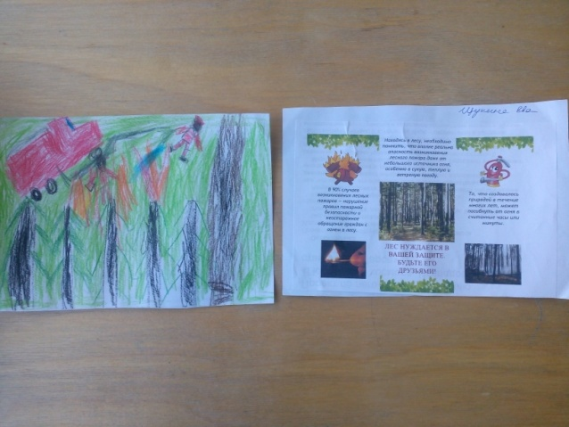

А теперь пойдём и расскажем ВСЕМ, ВСЕМ, ВСЕМ, как нужно беречь лес от пожара.
Идём запланированным маршрутом и привлекаем внимание прохожих «кричалками» о природе: «Береги природу друг, красиво будет всё вокруг!», «Будем мы беречь, друзья, зайца, птицу, муравья!»

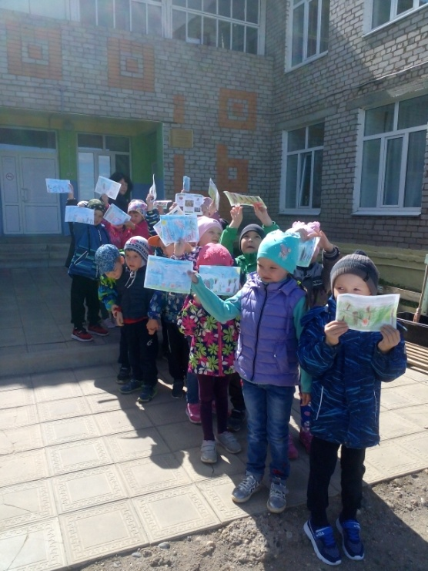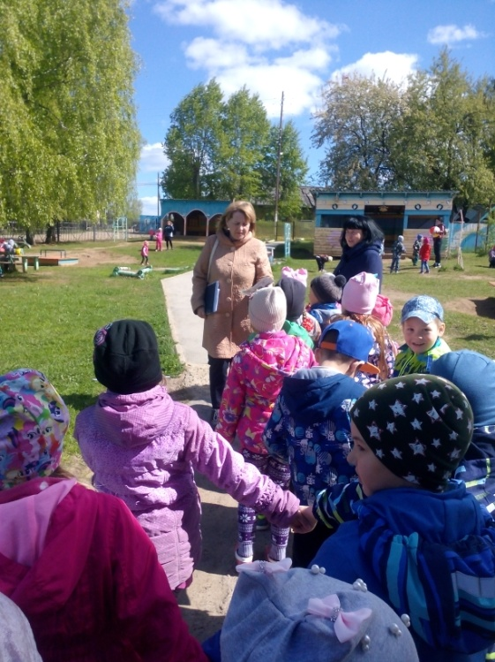

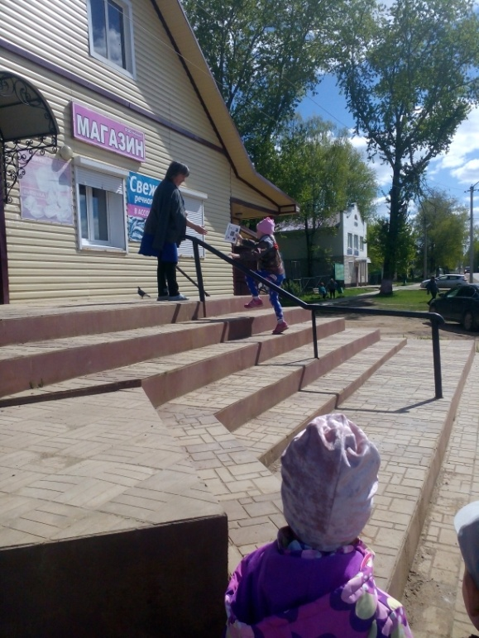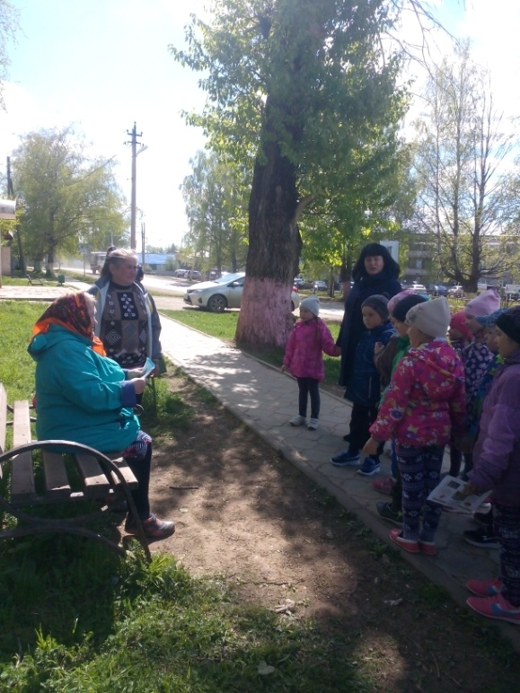

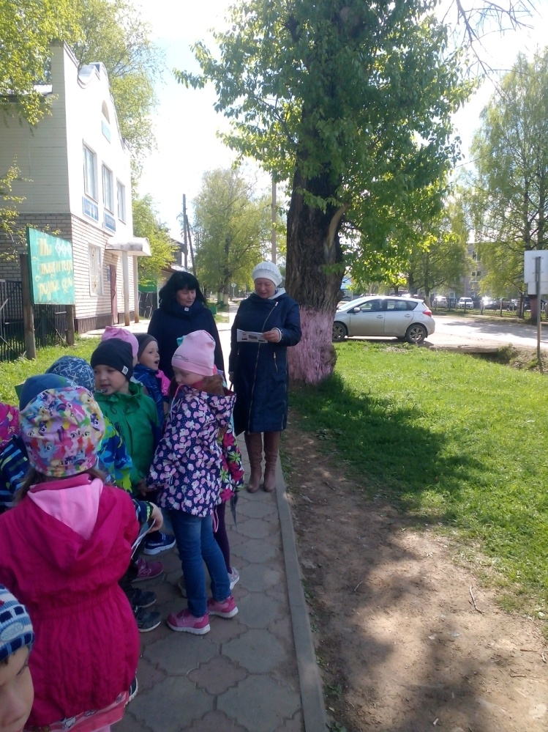

Судя по проделанной работе, можно с уверенностью сказать – наши дети никогда не оставят не затушенного костра в лесу, никогда не будут играть с огнеопасными предметами дома. А реакция прохожих позволила им осознать значимость проводимой акции, ведь когда серьёзные слова звучат из уст ребёнка, то к ним прислушиваются гораздо внимательнее, чем к сказанному взрослым человеком.
Наша акция не прошла даром, люди будут внимательнее и бережнее относиться к окружающему миру.
Будьте бдительны и осторожны!

